Funktionärs-PM

2012-03-25

Tävlingsdag: Söndagen den 25 mars 2012. Starttid kl. 13.00
Samling: Alla funktionärer samlas vid den stora hangaren i mitten av City Race Arena, Frihamnspiren
När ska jag vara där på söndag morgon?
Kom den tid som din huvudfunktionär har kallat dig. Kom hellre för tidigt än för sent! Glöm inte ställa om klockan till sommartid
10.00 – Nummerlappsutdelning, efteranmälan och fikaförsäljning öppnar – ALLT SKA VARA KLART.
13.00 – Starten går just utanför hangaren.
Klädsel: Alla funktionärer ska bära en funktionärsväst (hämtas i hangaren GöteborgsVarvets Informationsdisk). Om det är varmt får du gärna ha din senaste GöteborgsVarvströja under funktionärsvästen.
Funktionärsfika: Kaffe / te och smörgås. Fikabiljett hämtas i Göteborgsvarvsinformationen i hangaren.
Städning: Alla funktionärer stannar kvar efter loppet och städar på sitt område. Diverse material som skall tillbaka till Friidrottens Hus lämnas utanför hangaren där lastbil hämtar. Sådant som skall slängas slängs i containern i tävlingsområdet.
Anmälningsavgift
Efteranmälan (i mån av plats – hänvisa till efteranmälan) på tävlingsdagen klockan 10.00–11.30 den 25 mars. 300 kr
Bana: Banan är flack, snabb och löps 2 varv, som totalt mäter 10.000 m.
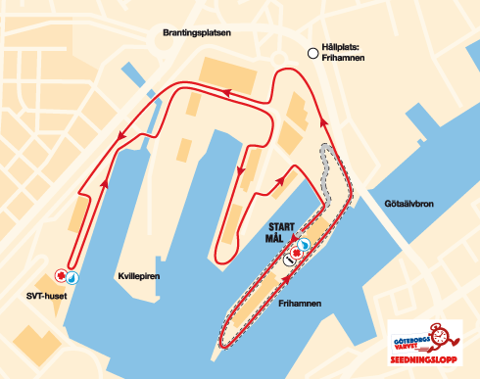

Nummerlappsutdelning: Finns i hangaren, öppet från kl 10.00 på tävlingsdagen.
I år kan man även hämta nummerlappen hos intersport i Nordstan 23 mars kl 12-18 eller 24 mars kl 10-14.
Omklädning: Det finns begränsade möjligheter till omklädning längst in i hangaren, öppet från 10.00. Det saknas duschmöjligheter.
Effekt- och värdeförvaring: Finns i hangaren, öppet från kl 10.00
Vatten och Energidryck: Finns vid varvning och i start- och målområdet, samt en vätskestation utmed banan (vid SVT-huset).
Så tar du dig till tävlingsområdet med kollektivtrafiken och bil: Reser du kollektivt med spårvagn är Frihamnen närmaste hållplats, som trafikeras av spårvagn 5, 6 och 10. Kör du bil från centrum tar du höger direkt efter Göta Älvbron och kör förbi Blå Stjärnans Djursjukhuset och följer den vägen tills du kommer under bron.
Parkering
Det finns ett begränsat antal parkeringsplatser i start- och målområdet för löpare. Blir det fullt hänvisar vi till parkeringar vid Hjalmar Brantingsplatsen/Backaplan eller Nordstans parkeringshus.

Sjukvård: Sjukvårdspersonal finns i start- och målområdet, samt vid vätskestationen vid SVT-huset.
Om en löpare faller ihop längs banan och ingen sjukvårdspersonal finns i närheten, kontrollera följande:

Svarar/reagerar löparen på tilltal och/eller skakning?
Om ja – Låt löparen vila. Om han/hon ej verkar bättre inom 10 minuter
Kontakta sjukvården Mattias Jonsson 0707614203
eller ring 112.
Om nej – Andas löparen?
Om ja – Lägg löparen i stabilt sidoläge och kalla på hjälp, antingen från närmastsjukvårdsstation eller via 112.
Om nej – Ring 112. Start HLR (Hjärt-Lung Räddning). Om du inte själv är utbildad i HLR, ta hjälp av kringstående.
Toaletter: Det finns ett antal toaletter från Hyrtoaletten på plats i tävlingsområdet, och också vid vätskestationen vid SVT-huset.
Fikaservering: I hangaren finns försäljning av fika till löparna, öppet från 10.00. Du som funktionär får hämta ut en smörgås och kaffe.
Uppvärmning: SATS har uppvärmning ifrån lastbryggan just vid starten.
Information/löparservice: Personal från GöteborgsVarvets löparservice finns på plats i hangaren med en infodisk. De kan svara på frågor om GöteborgsVarvshelgen.
Vägvisare/informatör: Det kommer finnas speciella funktionärer som har som enda uppgift att visa vägen och informera.
Resultat
Redovisas på www.goteborgsvarvet.se efter loppet.
Frågor om seedning i GöteborgsVarvet
Vad innebär att seedas till GöteborgsVarvet?
I GöteborgsVarvet startar deltagarna i ett stort antal startgrupper. Deltagarna seedas in i dessa grupper efter följande regler »
- Vad gäller för min tid i GöteborgsVarvets Seedningslopp?
Den tid du får i GöteborgsVarvets Seedningslopp omräknas och är lika mycket värd vid seedningen som ett resultat från GöteborgsVarvet. Om du sprungit GöteborgsVarvet och springer GöteborgsVarvets Seedningslopp, så är det den bästa tiden som räknas - du kan ej seedas bakåt. Du seedas automatiskt och behöver inte skicka in ditt resultat från GöteborgsVarvets Seedningslopp.
- När får jag reda på min startgrupp i GöteborgsVarvet?
Din startgrupp i GöteborgsVarvet får du reda på när du får ditt startbevis i månadskiftet april/maj.
GöteborgsVarvets Seedningslopp kommer att genomföras i enlighet med Svenska Friidrottsförbundets regler för långlopp. Varje anmälan är personlig och kan inte överlåtas till annan löpare. Varje löpare ställer upp på egen risk.
Arrangör
Göteborgs Friidrottsförbund.
Telefonnummer:
Projektledare/Tävlingsledare:
Nicholas Stålfors 0705-642745 (Göteborgs Friidrottsförbund)
Banansvarig:
Lasse Jönsson 0704-97 80 80 (Mölndals AIK)
Löparservice/information:
Mikaela Johansson 0707-72 78 81 (Göteborgs Friidrottsförbund)
Huvudfunktionärer:
Ulf Petersson 076-9481558 (Lerums Friidrott) – Start- & målområdet, nummerlappsutdelning, efteranmälan
Per Skoog 0738-13 80 80 (Sävedalens AIK) – Vätska, Effekt- & värdeförvaring, fikaservering, speaker, omklädning
Daniel Robertsson 0707-431013 (IFK Göteborg Orientering) – Vägvisare, informatörer, parkering
Sjukvård:
Mattias Jonsson 0707614203

Funktionärsparkering: Det finns en speciell parkering för funktionärer (se plats på bild), men utrymmet är som synes begränsat, så tar du bil rekommenderar vi att ni samåker så fler ryms. Ta med bifogad parkeringsbiljett.
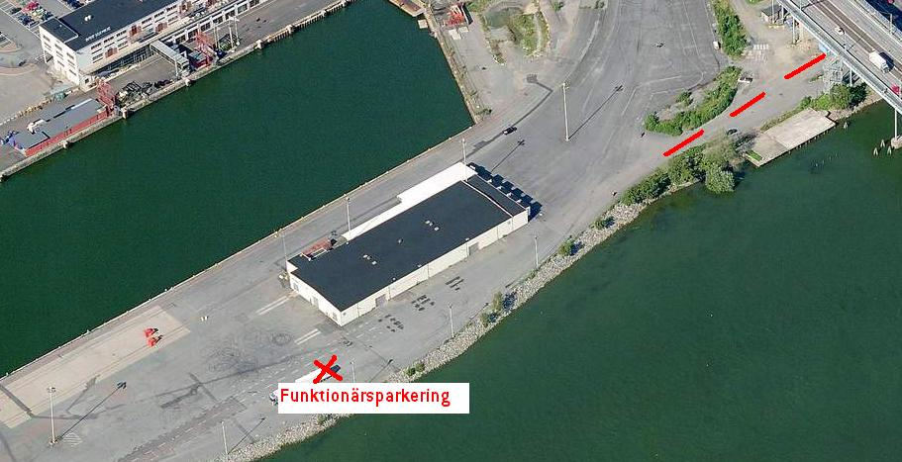

Klipp ut och tag med
FUNKTIONÄRSPARKERING
2012-03-25

